**PEMROGRAMAN MOBILE**



**LAPORAN PEMBUATAN FITUR PROFILE SELLER**

Oleh:

I Made Bagus Alviantara 1915091037

Komang Yudi Utama 1915091006

Gede Agus Mahendra 1915091039

I Putu Rizky Andika 1915091021

**UNIVERSITAS PENDIDIKAN GANESHA**

**FAKULTAS TEKNIK DAN KEJURUAN**

**JURUSAN TEKNIK INFORMATIKA**

**SISTEM INFORMASI**

**2021**

**Functional Requirement**

1. What user can do

Pada fitur ini user bisa mengelola profil tokonya dengan menambah, mengedit dan menghapus hal yang ada di profil tokonya agar dapat menarik pelanggan.

1. Feature specification

* Fitur Seller Profile Page dibangun menggunakan framework flutter berbasis API.
* Fitur akan memberikan informasi terkait deskripsi toko, rating, sampai lokasi.

1. Diagram

Use case diagram

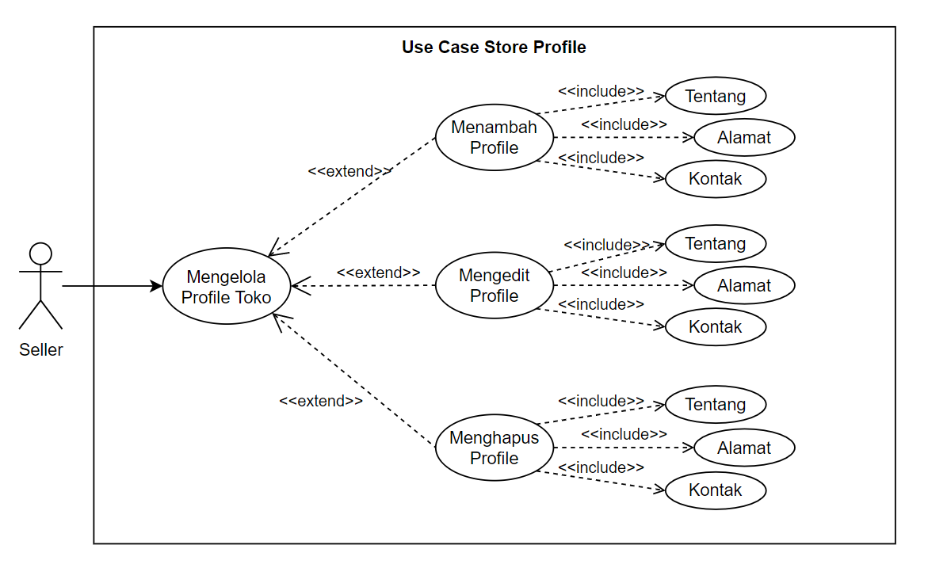

Flowchart Diagram

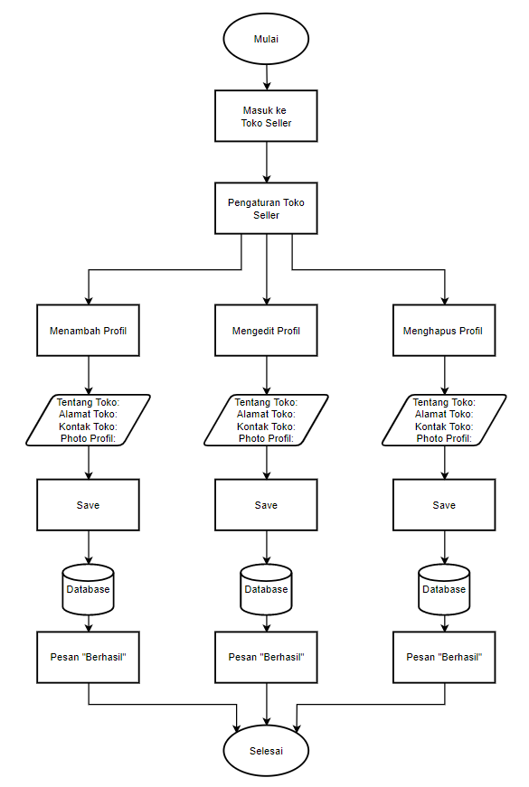

**Technical Requirement**

1. Data model

CDM

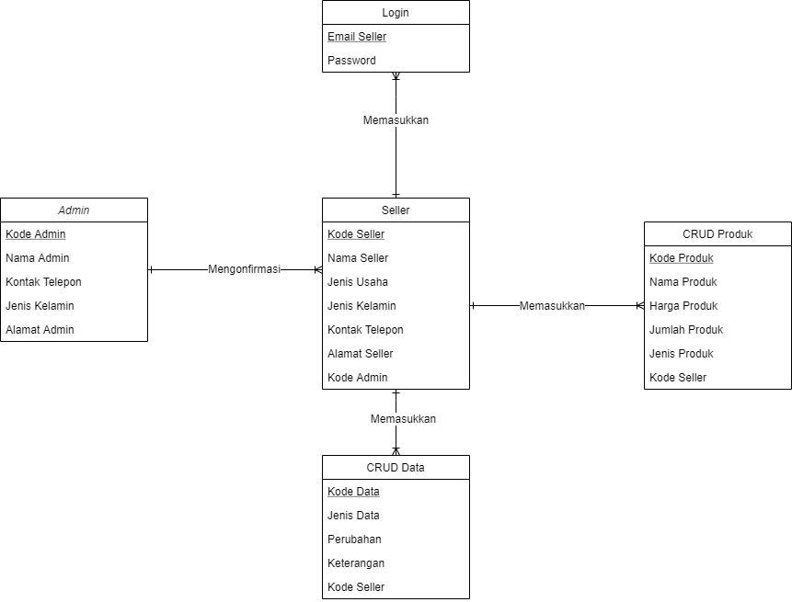

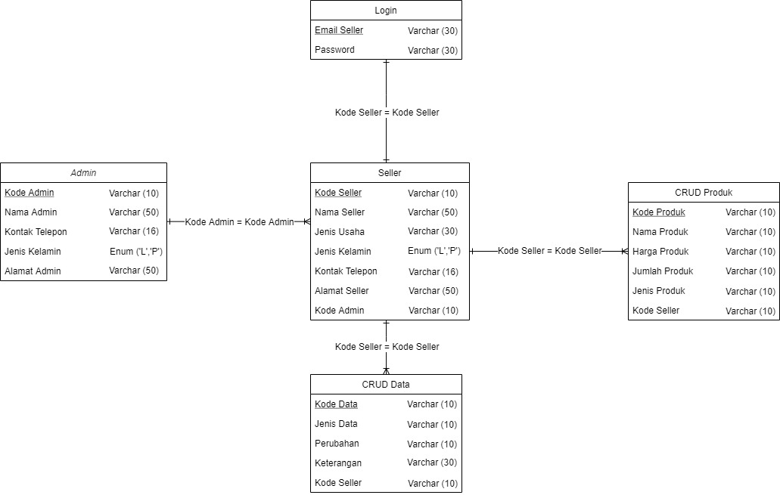 PDM

1. API

